TEORI KE-2
MACHINE LEARNING
DECISION TREE
Dosen Pengampu : Nur Rosyid Mubtadai S.Kom., M.T

Disusun Oleh:
Muhammad Krisnanda Vilovan Saputra
(3323600010)
Sains Data Terapan A
POLITEKNIK ELEKTRONIKA NEGERI SURABAYA
DEPARTEMEN TEKNIK INFORMATIKA DAN KOMPUTER
PROGRAM STUDI SAINS DATA TERAPAN

Nomor 1.
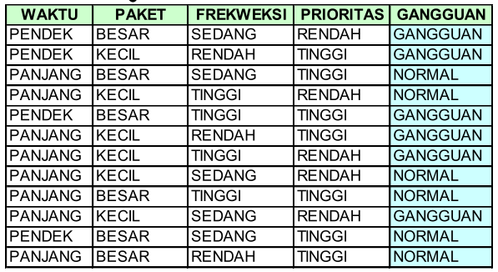
Menentukan Node Awal
- Menentukan entropy dari atribut [“Waktu”]
Entropy(S) = -P Log₂ P₊ - P₋ Log₂ P₋
Waktu | Gangguan | Total
Pendek | Gangguan (-) | 3
Pendek | Normal (+) | 1
Panjang | Gangguan (-) | 3
Panjang | Normal (+) | 5
Total |  | 12
- Q₁ (untuk waktu = pendek) = $−\frac{3}{4}$ ● $\log_{2}{\frac{3}{4}}$ $−$ $\frac{1}{4}$ ● $\log_{2}{\frac{1}{4}}$ $=$ $0,81127$
- Q₂ (untuk waktu = panjang) = $−\frac{3}{8}$ ● $\log_{2}{\frac{3}{8}}$ $−$ $\frac{5}{8}$ ● $\log_{2}{\frac{5}{8}}$ $=$ $0,9544$
- Entropy Waktu = $\frac{4}{12}$ ● $(0,81127)$ + $\frac{8}{12}$ ● $(0,9544)$ = $0,9067$

- Menentukan entropy dari atribut [“Paket”]
Entropy(S) = -P Log₂ P₊ - P₋ Log₂ P₋
Paket | Gangguan | Total
Kecil | Gangguan (-) | 2
Kecil | Normal (+) | 4
Besar | Gangguan (-) | 4
Besar | Normal (+) | 2
Total |  | 12
- Q₁ (untuk paket = kecil) = $−\frac{2}{6}$ ● $\log_{2}{\frac{2}{6}}$ $−$ $\frac{4}{6}$ ● $\log_{2}{\frac{4}{6}}$ $=$ $0,9182$
- Q₂ (untuk paket = besar) = $−\frac{4}{6}$ ● $\log_{2}{\frac{4}{6}}$ $−$ $\frac{2}{6}$ ● $\log_{2}{\frac{2}{6}}$ $=$ $0,9182$
- Entropy Paket = $\frac{6}{12}$ ● $(0,9182)$ + $\frac{6}{12}$ ● $(0,9182)$ = $0,9182$
- Menentukan entropy dari atribut [“Frekwensi”]
Entropy(S) = -P Log₂ P₊ - P₋ Log₂ P₋
Frekwensi | Gangguan | Total
Rendah | Gangguan (-) | 2
Rendah | Normal (+) | 1
Sedang | Gangguan (-) | 2
Sedang | Normal (+) | 3
Tinggi | Gangguan (-) | 2
Tinggi | Normal (+) | 2
Total |  | 12
- Q₁ (untuk frekwensi= rendah) = $−\frac{2}{3}$ ● $\log_{2}{\frac{2}{3}}$ $−$ $\frac{1}{3}$ ● $\log_{2}{\frac{1}{3}}$ $=$ $0,9182$
- Q₂ (untuk frekwensi = sedang) = $−\frac{2}{5}$ ● $\log_{2}{\frac{2}{5}}$ $−$ $\frac{3}{5}$ ● $\log_{2}{\frac{3}{5}}$ $=$ $0,9709$
- Q₃ (untuk frekwensi = tinggi) = $−\frac{2}{4}$ ● $\log_{2}{\frac{2}{4}}$ $−$ $\frac{2}{4}$ ● $\log_{2}{\frac{2}{4}}$ $=$ $1$
- Entropy Frewensi = $\frac{3}{12}$ ● $(0,9182)$ + $\frac{5}{12}$ ● $(0,9709)$+ $\frac{4}{12}$ ● $(1)$ = $0,9674$

- Menentukan entropy dari atribut [“Prioritas”]
Entropy(S) = -P Log₂ P₊ - P₋ Log₂ P₋
Prioritas | Gangguan | Total
Rendah | Gangguan (-) | 3
Rendah | Normal (+) | 2
Tinggi | Gangguan (-) | 3
Tinggi | Normal (+) | 4
Total |  | 12
- Q₁ (untuk prioritas= rendah) = $−\frac{3}{5}$ ● $\log_{2}{\frac{3}{5}}$ $−$ $\frac{2}{5}$ ● $\log_{2}{\frac{2}{5}}$ $=$ $0,9709$
- Q₂ (untuk prioritas= tinggi) = $−\frac{3}{7}$ ● $\log_{2}{\frac{3}{7}}$ $−$ $\frac{4}{7}$ ● $\log_{2}{\frac{4}{7}}$ $=$ $0,985573$
$$= 0,986$$
- Entropy Frewensi = $\frac{5}{12}$ ● $(0,9709)$ + $\frac{7}{12}$ ● $(0,986)$ = $0,97937 = 0,9794$

Dapat disimpulkan bahwa node awal dari tree tersebut adalah [“Waktu”]
Hasil Tree untuk Node Awal
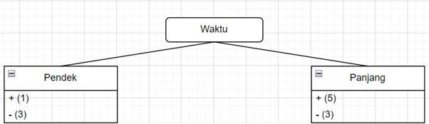

Menentukan Leaf Node
Data training untuk waktu = pendek
Paket | Frekwensi | Prioritas | Gangguan
Besar | Sedang | Rendah | Gangguan (-)
Kecil | Rendah | Tinggi | Gangguan (-)
Besar | Tinggi | Tinggi | Gangguan (-)
Besar | Sedang | Tinggi | Normal (+)
- Menentukan entropy dari atribut [“Paket”]
Entropy(S) = -P Log₂ P₊ - P₋ Log₂ P₋
Paket | Gangguan | Total
Kecil | Gangguan (-) | 1
Kecil | Normal (+) | 0
Besar | Gangguan (-) | 2
Besar | Normal (+) | 1
Total |  | 4
- Q₁ (untuk paket = kecil) = $−\frac{1}{1}$ ● $\log_{2}{\frac{1}{1}}$ $−$ $\frac{0}{1}$ ● $\log_{2}{\frac{0}{1}}$ $=$ $0$
- Q₂ (untuk paket = besar) = $−\frac{2}{3}$ ● $\log_{2}{\frac{2}{3}}$ $−$ $\frac{1}{3}$ ● $\log_{2}{\frac{1}{3}}$ $=$ $0,9183$
- Entropy Paket = $\frac{1}{4}$ ● $(0)$ + $\frac{3}{4}$ ● $(0,9183)$ = $0,6887 = 0,69$
- Menentukan entropy dari atribut [“Frekwensi”]
Entropy(S) = -P Log₂ P₊ - P₋ Log₂ P₋
Frekwensi | Gangguan | Total
Rendah | Gangguan (-) | 1
Rendah | Normal (+) | 0
Sedang | Gangguan (-) | 1
Sedang | Normal (+) | 1
Tinggi | Gangguan (-) | 1
Tinggi | Normal (+) | 0
Total |  | 4
- Q₁ (untuk frekwensi= rendah) = $−\frac{1}{1}$ ● $\log_{2}{\frac{1}{1}}$ $−$ $\frac{0}{1}$ ● $\log_{2}{\frac{0}{1}}$ $=$ $0$
- Q₂ (untuk frekwensi = sedang) = $−\frac{1}{2}$ ● $\log_{2}{\frac{1}{2}}$ $−$ $\frac{1}{2}$ ● $\log_{2}{\frac{1}{2}}$ $=$ $1$
- Q₃ (untuk frekwensi = tinggi) = $−\frac{1}{1}$ ● $\log_{2}{\frac{1}{1}}$ $−$ $\frac{0}{1}$ ● $\log_{2}{\frac{0}{1}}$ $=$ $0$
- Entropy Frekwensi = $\frac{1}{4}$ ● $(0)$ + $\frac{2}{4}$ ● $(1)$ + $\frac{1}{4}$ ● $(0)$= $0,5$
- Menentukan entropy dari atribut [“Prioritas”]
Entropy(S) = -P Log₂ P₊ - P₋ Log₂ P₋
Prioritas | Gangguan | Total
Rendah | Gangguan (-) | 1
Rendah | Normal (+) | 0
Tinggi | Gangguan (-) | 2
Tinggi | Normal (+) | 1
Total |  | 4
- Q₁ (untuk prioritas= rendah) = $−\frac{1}{1}$ ● $\log_{2}{\frac{1}{1}}$ $−$ $\frac{0}{1}$ ● $\log_{2}{\frac{0}{1}}$ $=$ $0$
- Q₂ (untuk prioritas = sedang) = $−\frac{2}{3}$ ● $\log_{2}{\frac{2}{3}}$ $−$ $\frac{1}{3}$ ● $\log_{2}{\frac{1}{3}}$ $=$ $0,92$
- Entropy Prioritas = $\frac{1}{4}$ ● $(0)$ + $\frac{3}{4}$ ● $(0,92)$= $0,69$

Hasil Tree untuk Leaf Waktu = Pendek
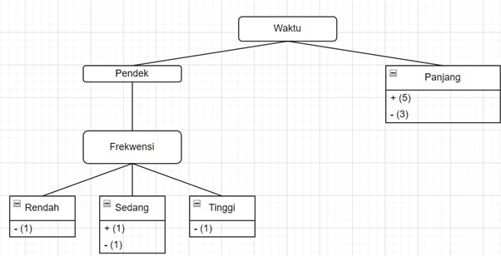

- Menentukan entropy dari atribut [“Frekwensi = Sedang” & “Waktu = Pendek”]
Entropy(S) = -P Log₂ P₊ - P₋ Log₂ P₋
Paket | Gangguan | Total
Besar | Gangguan (-) | 1
Besar | Normal (+) | 1
Total |  | 2
- Q₁ (untuk paket) = $−\frac{1}{2}$ ● $\log_{2}{\frac{1}{2}}$ $−$ $\frac{1}{2}$ ● $\log_{2}{\frac{1}{2}}$ $=$ $1$
- Entropy Paket = $\frac{2}{2}$ ● $(1)$ = $1$
- Menentukan entropy dari atribut [“Frekwensi = Sedang” & “Waktu = Pendek”]
Entropy(S) = -P Log₂ P₊ - P₋ Log₂ P₋
Prioritas | Gangguan | Total
Rendah | Gangguan (-) | 1
Rendah | Normal (+) | 0
Tinggi | Gangguan (-) | 0
Tinggi | Normal (+) | 1
Total |  | 2
- Q₁ (untuk prioritas = rendah) = $−\frac{1}{1}$ ● $\log_{2}{\frac{1}{1}}$ $−$ $\frac{0}{1}$ ● $\log_{2}{\frac{0}{1}}$ $=$ $0$
- Q₂ (untuk prioritas = tinggi) = $−\frac{0}{1}$ ● $\log_{2}{\frac{0}{1}}$ $−$ $\frac{1}{1}$ ● $\log_{2}{\frac{1}{1}}$ $=$ $0$
- Entropy Prioritas = $0$
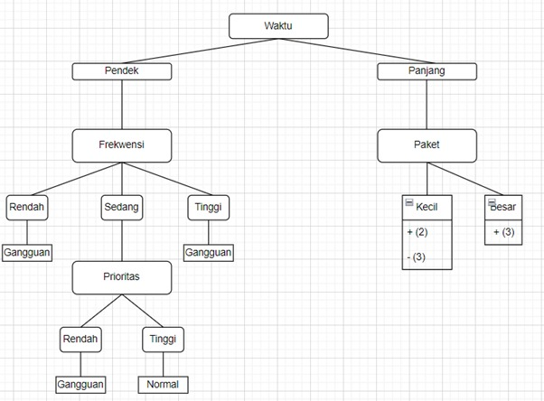
Data training untuk waktu = panjang
Paket | Frekwensi | Prioritas | Gangguan
Besar | Sedang | Tinggi | Normal
Kecil | Tinggi | Rendah | Normal
Kecil | Rendah | Tinggi | Gangguan
Kecil | Tinggi | Rendah | Gangguan
Kecil | Sedang | Rendah | Normal
Besar | Tinggi | Tinggi | Normal
Kecil | Sedang | Rendah | Gangguan
Besar | Rendah | Tinggi | Normal
- Menentukan entropy dari atribut [“Paket”]
Entropy(S) = -P Log₂ P₊ - P₋ Log₂ P₋
Paket | Gangguan | Total
Kecil | Gangguan (-) | 3
Kecil | Normal (+) | 2
Besar | Gangguan (-) | 0
Besar | Normal (+) | 3
Total |  | 8
- Q₁ (untuk paket = kecil) = $−\frac{3}{5}$ ● $\log_{2}{\frac{3}{5}}$ $−$ $\frac{2}{5}$ ● $\log_{2}{\frac{2}{5}}$ $=$ $0,9709$
- Q₂ (untuk paket = besar) = $−\frac{0}{3}$ ● $\log_{2}{\frac{0}{3}}$ $−$ $\frac{3}{3}$ ● $\log_{2}{\frac{3}{3}}$ $=$ $0$
- Entropy Paket= $\frac{5}{8}$ ● $(0,9709)$ + $\frac{3}{8}$ ● $(0)$ = $0,6068$
- Menentukan entropy dari atribut [“Frekwensi”]
Entropy(S) = -P Log₂ P₊ - P₋ Log₂ P₋
Paket | Gangguan | Total
Rendah | Gangguan (-) | 1
Rendah | Normal (+) | 1
Sedang | Gangguan (-) | 1
Sedang | Normal (+) | 2
Tinggi | Gangguan (-) | 1
Tinggi | Normal (+) | 2
Total |  | 8
- Q₁ (untuk frekwensi= rendah) = $−\frac{1}{2}$ ● $\log_{2}{\frac{1}{2}}$ $−$ $\frac{1}{2}$ ● $\log_{2}{\frac{1}{2}}$ $=$ $1$
- Q₂ (untuk frekwensi= sedang) = $−\frac{1}{3}$ ● $\log_{2}{\frac{1}{3}}$ $−$ $\frac{2}{3}$ ● $\log_{2}{\frac{2}{3}}$ $=$ $0,9183$
- Q₃ (untuk frekwensi= tinggi) = $−\frac{1}{3}$ ● $\log_{2}{\frac{1}{3}}$ $−$ $\frac{2}{3}$ ● $\log_{2}{\frac{2}{3}}$ $=$ $0,9183$
- Entropy Frekwensi= $\frac{2}{8}$ ● $(1)$ + $\frac{3}{8}$ ● $(0,9183)$+ $\frac{3}{8}$ ● $(0,9183)$ = $0,9392$
- Menentukan entropy dari atribut [“Prioritas”]
Entropy(S) = -P Log₂ P₊ - P₋ Log₂ P₋
Prioritas | Gangguan | Total
Rendah | Gangguan (-) | 2
Rendah | Normal (+) | 2
Tinggi | Gangguan (-) | 1
Tinggi | Normal (+) | 3
Total |  | 8
- Q₁ (untuk prioritas = rendah) = $−\frac{2}{4}$ ● $\log_{2}{\frac{2}{4}}$ $−$ $\frac{2}{4}$ ● $\log_{2}{\frac{2}{4}}$ $=$ $1$
- Q₂ (untuk prioritas = tinggi) = $−\frac{1}{4}$ ● $\log_{2}{\frac{1}{4}}$ $−$ $\frac{3}{4}$ ● $\log_{2}{\frac{3}{4}}$ $=$ $0,81125$
$$= 0,8113$$
- Entropy Prioritas= $\frac{4}{8}$ ● $(1)$ + $\frac{4}{8}$ ● $(0,8113)$ = $0,90565=0,9057$

- Menentukan entropy dari atribut [“Waktu = Panjang & Paket = Kecil”]
Entropy(S) = -P Log₂ P₊ - P₋ Log₂ P₋
Frekwensi | Gangguan | Total
Rendah | Gangguan (-) | 1
Rendah | Normal (+) | 0
Sedang | Gangguan (-) | 1
Sedang | Normal (+) | 1
Tinggi | Gangguan (-) | 1
Tinggi | Normal (+) | 1
Total |  | 5
- Q₁ (untuk frekwensi= rendah) = $−\frac{1}{1}$ ● $\log_{2}{\frac{1}{1}}$ $−$ $\frac{0}{1}$ ● $\log_{2}{\frac{0}{1}}$ $=$ $0$
- Q₂ (untuk frekwensi= sedang) = $−\frac{1}{2}$ ● $\log_{2}{\frac{1}{2}}$ $−$ $\frac{1}{2}$ ● $\log_{2}{\frac{1}{2}}$ $=$ $1$
- Q₃ (untuk frekwensi= tinggi) = $−\frac{1}{2}$ ● $\log_{2}{\frac{1}{2}}$ $−$ $\frac{1}{2}$ ● $\log_{2}{\frac{1}{2}}$ $=$ $1$
- Entropy Frekwensi= $\frac{1}{5}$ ● $(0)$ + $\frac{2}{5}$ ● $(1)$+ $\frac{2}{5}$ ● $(1)$ = $0,8$
- Menentukan entropy dari atribut [“Waktu = Panjang & Paket = Kecil”]
Entropy(S) = -P Log₂ P₊ - P₋ Log₂ P₋
Prioritas | Gangguan | Total
Rendah | Gangguan (-) | 2
Rendah | Normal (+) | 2
Tinggi | Gangguan (-) | 0
Tinggi | Normal (+) | 1
Total |  | 5
- Q₁ (untuk prioritas = rendah) = $−\frac{2}{4}$ ● $\log_{2}{\frac{2}{4}}$ $−$ $\frac{2}{4}$ ● $\log_{2}{\frac{2}{4}}$ $=$ $1$
- Q₂ (untuk prioritas= tinggi) = $−\frac{0}{1}$ ● $\log_{2}{\frac{0}{1}}$ $−$ $\frac{1}{0}$ ● $\log_{2}{\frac{1}{0}}$ $=$ $0$
- Entropy prioritas = $\frac{4}{5}$ ● $(1)$ + $\frac{1}{5}$ ● $(0)$ = $0,8$
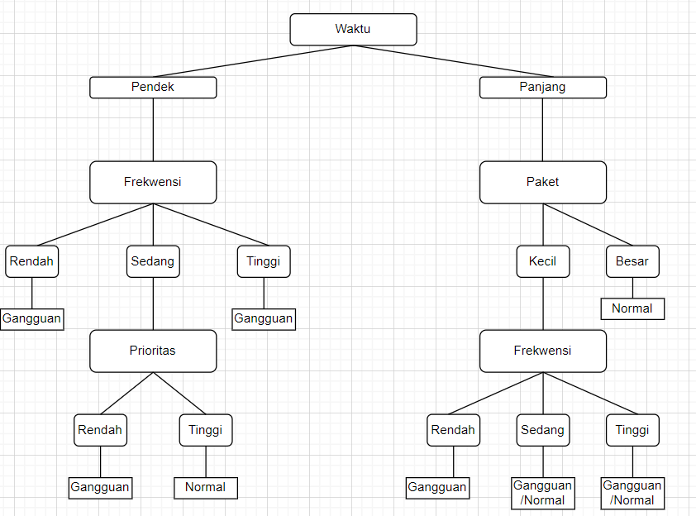

Rule Decision Tree
- R1 = IF Waktu = pendek ^ Frekwensi = rendah THEN Gangguan = gangguan.
- R2 = IF Waktu = pendek ^ Frekwensi = sedang ^ Prioritas = rendah THEN Gangguan = gangguan.
- R3 = IF Waktu = pendek ^ Frekwensi = sedang ^ Prioritas = tinggi THEN Gangguan = normal.
- R4 = IF Waktu = pendek ^ Frekwensi = Tinggi THEN Gangguan = gangguan.
- R5 = IF Waktu = panjang ^ Paket = kecil ^ Frekwensi = rendah THEN Gangguan = gangguan.
- R6 = IF Waktu = panjang ^ Paket = kecil ^ Frekwensi = sedang THEN Gangguan = gangguan.
- R7 = IF Waktu = panjang ^ Paket = kecil ^ Frekwensi = tinggi THEN Gangguan = gangguan.
- R8 = IF Waktu = Panjang ^ Paket = besar THEN Gangguan = normal.

Menentukan Error
Error pada data :
- Baris ke 4
- Baris ke 8
Error ada 2 dari 12 data maka : $\frac{2}{12} ×100\%=16,67\%$

Nomor 2.
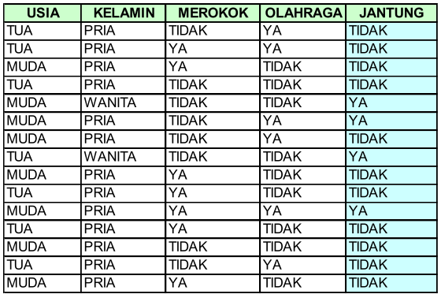
Menentukan Node Awal
- Menentukan entropy dari atribut [“Usia”]
Entropy(S) = -P Log₂ P₊ - P₋ Log₂ P₋
Waktu | Jantung | Total
Muda | Ya (+) | 3
Muda | Tidak (-) | 5
Tua | Ya (+) | 1
Tua | Tidak (-) | 6
Total |  | 15
- Q₁ (untuk usia = muda) = $−\frac{3}{8}$ ● $\log_{2}{\frac{3}{8}}$ $−$ $\frac{5}{8}$ ● $\log_{2}{\frac{5}{8}}$ $=$ $0,9551$
- Q₂ (untuk uis a= tua) = $−\frac{1}{7}$ ● $\log_{2}{\frac{1}{7}}$ $−$ $\frac{7}{7}$ ● $\log_{2}{\frac{6}{7}}$ $=$ $0,63$
- Entropy Usia = $\frac{8}{15}$ ● $(0,9551)$ + $\frac{7}{15}$ ● $(0,63)$ = $0,8027$

- Menentukan entropy dari atribut [“Kelamin”]
Entropy(S) = -P Log₂ P₊ - P₋ Log₂ P₋
Kelamin | Jantung | Total
Pria | Ya (+) | 2
Pria | Tidak (-) | 11
Wanita | Ya (+) | 2
Wanita | Tidak (-) | 0
Total |  | 15
- Q₁ (untuk kelamin = pria) = $−\frac{2}{13}$ ● $\log_{2}{\frac{2}{13}}$ $−$ $\frac{11}{13}$ ● $\log_{2}{\frac{11}{13}}$ $=$ $0,61$
- Q₂ (untuk kelamin = wanita) = $−\frac{2}{2}$ ● $\log_{2}{\frac{2}{2}}$ $−$ $\frac{0}{2}$ ● $\log_{2}{\frac{0}{2}}$ $=$ $0$
- Entropy Kelamin = $\frac{8}{15}$ ● $(0,9551)$ + $\frac{7}{15}$ ● $(0,63)$ = $0,52$
- Menentukan entropy dari atribut [“Merokok”]
Entropy(S) = -P Log₂ P₊ - P₋ Log₂ P₋
Merokok | Jantung | Total
Ya | Ya (+) | 1
Ya | Tidak (-) | 6
Tidak | Ya (+) | 3
Tidak | Tidak (-) | 5
Total |  | 15
- Q₁ (untuk merokok = ya) = $−\frac{1}{7}$ ● $\log_{2}{\frac{1}{7}}$ $−$ $\frac{6}{7}$ ● $\log_{2}{\frac{6}{7}}$ $=$ $0,586$
- Q₂ (untuk merokok= tidak) = $−\frac{3}{8}$ ● $\log_{2}{\frac{3}{8}}$ $−$ $\frac{5}{8}$ ● $\log_{2}{\frac{5}{8}}$ $=$ $0,9551$
- Entropy Merokok= $\frac{7}{15}$ ● $(0,586)$ + $\frac{8}{15}$ ● $(0,9551)$ = $0,7828$

- Menentukan entropy dari atribut [“Olahraga”]
Entropy(S) = -P Log₂ P₊ - P₋ Log₂ P₋
Olahraga | Jantung | Total
Ya | Ya (+) | 2
Ya | Tidak (-) | 4
Tidak | Ya (+) | 2
Tidak | Tidak (-) | 7
Total |  | 15
- Q₁ (untuk olahraga = ya) = $−\frac{2}{6}$ ● $\log_{2}{\frac{2}{6}}$ $−$ $\frac{4}{6}$ ● $\log_{2}{\frac{4}{6}}$ $=$ $0,9183$
- Q₂ (untuk olahraga = tidak) = $−\frac{2}{9}$ ● $\log_{2}{\frac{2}{9}}$ $−$ $\frac{7}{9}$ ● $\log_{2}{\frac{7}{9}}$ $=$ $0,7608$
- Entropy Olahraga = $\frac{6}{15}$ ● $(0,9183)$ + $\frac{9}{15}$ ● $(0,7608)$ = $0,8238$
Dapat disimpulkan bahwa node awal dari tree tersebut adalah [“Kelamin”]
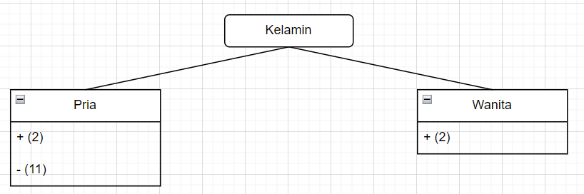

Menentukan Leaf Node
Data training untuk kelamin = pria
Usia | Merokok | Olahtaga | Jantung
Tua | Tidak | Ya | Tidak
Tua | Ya | Ya | Tidak
Muda | Ya | Tidak | Tidak
Tua | Tidak | Tidak | Tidak
Muda | Tidak | Ya | Ya
Muda | Tidak | Ya | Tidak
Muda | Ya | Tidak | Tidak
Tua | Ya | Tidak | Tidak
Muda | Ya | Ya | Ya
Tua | Ya | Tidak | Tidak
Muda | Tidak | Tidak | Tidak
Tua | Ya | Tidak | Ya
Muda | Ya | Tidak | Tidak
- Menentukan entropy dari atribut [“Usia”]
Entropy(S) = -P Log₂ P₊ - P₋ Log₂ P₋
Usia | Gangguan | Total
Muda | Gangguan (-) | 2
Muda | Normal (+) | 5
Tua | Gangguan (-) | 0
Tua | Normal (+) | 6
Total |  | 13
- Q₁ (untuk usia = muda) = $−\frac{2}{7}$ ● $\log_{2}{\frac{2}{7}}$ $−$ $\frac{5}{7}$ ● $\log_{2}{\frac{5}{7}}$ $=$ $0,86$
- Q₂ (untuk usia = tua) = $−\frac{0}{6}$ ● $\log_{2}{\frac{0}{6}}$ $−$ $\frac{6}{6}$ ● $\log_{2}{\frac{6}{6}}$ $=$ $0$
- Entropy Usia = $\frac{7}{13}$ ● $(0,86)$ + $\frac{6}{13}$ ● $(0)$ = $0,46$

- Menentukan entropy dari atribut [“Merokok”]
Entropy(S) = -P Log₂ P₊ - P₋ Log₂ P₋
Merokok | Gangguan | Total
Ya | Ya (+) | 1
Ya | Tidak (-) | 6
Tidak | Ya (+) | 1
Tidak | Tidak (-) | 5
Total |  | 13
- Q₁ (untuk merokok = ya) = $−\frac{1}{7}$ ● $\log_{2}{\frac{1}{7}}$ $−$ $\frac{6}{7}$ ● $\log_{2}{\frac{6}{7}}$ $=$ $0,586$
- Q₂ (untuk merokok= tidak) = $−\frac{1}{6}$ ● $\log_{2}{\frac{1}{6}}$ $−$ $\frac{5}{6}$ ● $\log_{2}{\frac{5}{6}}$ $=$ $0,6501$
- Entropy Merokok = $\frac{7}{13}$ ● $(0,586)$ + $\frac{6}{13}$ ● $(0,6501)$ = $0,6156$
- Menentukan entropy dari atribut [“Olahraga”]
Entropy(S) = -P Log₂ P₊ - P₋ Log₂ P₋
Olahraga | Jantung | Total
Ya | Ya (+) | 2
Ya | Tidak (-) | 4
Tidak | Ya (+) | 0
Tidak | Tidak (-) | 7
Total |  | 13
- Q₁ (untuk olahraga = ya) = $−\frac{2}{6}$ ● $\log_{2}{\frac{2}{6}}$ $−$ $\frac{4}{6}$ ● $\log_{2}{\frac{4}{6}}$ $=$ $0,9183$
- Q₂ (untuk olahraga = tidak) = $−\frac{0}{7}$ ● $\log_{2}{\frac{0}{7}}$ $−$ $\frac{7}{7}$ ● $\log_{2}{\frac{7}{7}}$ $=$ $0$
- Entropy Olahraga = $\frac{6}{13}$ ● $(0,9183)$ + $\frac{7}{13}$ ● $(0)$ = $0,4246$
Dapat disimpulkan bahwa node awal dari tree tersebut adalah [“Olahraga”]
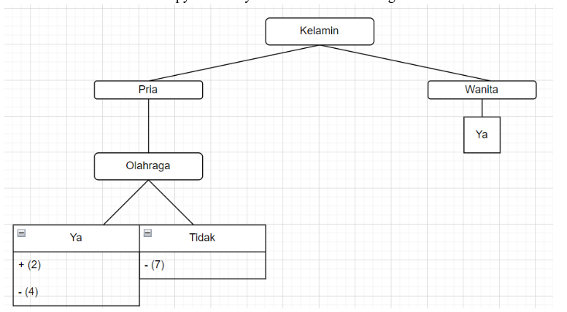
- Menentukan entropy dari atribut [“Olahraga = Ya”]
Entropy(S) = -P Log₂ P₊ - P₋ Log₂ P₋
Usia | Gangguan | Total
Muda | Gangguan (-) | 2
Muda | Normal (+) | 1
Tua | Gangguan (-) | 0
Tua | Normal (+) | 3
Total |  | 6
- Q₁ (untuk usia = muda) = $−\frac{2}{3}$ ● $\log_{2}{\frac{2}{3}}$ $−$ $\frac{1}{3}$ ● $\log_{2}{\frac{1}{3}}$ $=$ $0,91$
- Q₂ (untuk usia = tua) = $−\frac{0}{3}$ ● $\log_{2}{\frac{0}{3}}$ $−$ $\frac{3}{3}$ ● $\log_{2}{\frac{3}{3}}$ $=$ $0$
- Entropy Usia = $\frac{3}{6}$ ● $(0,91)$ + $\frac{3}{6}$ ● $(0)$ = $0,455$

- Menentukan entropy dari atribut [“Merokok”]
Entropy(S) = -P Log₂ P₊ - P₋ Log₂ P₋
Merokok | Gangguan | Total
Ya | Ya (+) | 1
Ya | Tidak (-) | 1
Tidak | Ya (+) | 1
Tidak | Tidak (-) | 3
Total |  | 6
- Q₁ (untuk merokok = ya) = $−\frac{1}{2}$ ● $\log_{2}{\frac{1}{2}}$ $−$ $\frac{1}{2}$ ● $\log_{2}{\frac{1}{2}}$ $=$ $1$
- Q₂ (untuk merokok= tidak) = $−\frac{1}{4}$ ● $\log_{2}{\frac{1}{4}}$ $−$ $\frac{3}{4}$ ● $\log_{2}{\frac{3}{4}}$ $=$ $0,81$
- Entropy Merokok = $\frac{2}{6}$ ● $(1)$ + $\frac{4}{6}$ ● $(0,81)$ = $0,87$
Hasil Entropy terkecilnya adalah Atribut Usia
Dikarenakan hanya tersisa 1 atribut maka langsung dimasukkan, karena
memiliki data yang tidak konsisten.
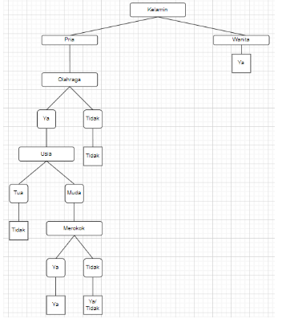

Rule Decision Tree
- R1 = IF Kelamin = wanita THEN Jantung = ya.
- R2 = IF Kelamin = pria ^ Olahraga = tidak THEN Jantung = tidak.
- R3 = IF Kelamin = Pria ^ Olahraga = ya ^ Usia = tua THEN Jantung = tidak.
- R4 = IF Kelamin = Pria ^ Olahraga = ya ^ Usia = muda ^ Merokok = ya THEN
- Jantung = ya.
- R5 = IF Kelamin = Pria ^ Olahraga = ya ^ Usia = muda ^ Merokok = tidak
- THEN Jantung = tidakl

Menentukan Error

Error pada data :
1. Baris ke 6
- Error ada 1 dari 15 data : $\frac{1}{15}$ × 100% = 6,67%

Nomor 3.
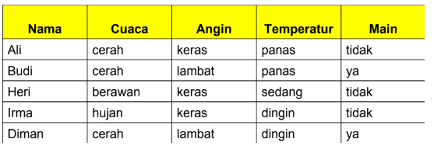
Entropy Data Cuaca :
P+ = $\frac{2}{5}$
P- = $\frac{3}{5}$
S = $−\frac{2}{5}$ ● $\log_{2}{\frac{2}{5}}$ $−$ $\frac{3}{3}$ ● $\log_{2}{\frac{3}{3}}$ $=$ $0,97$

Nomor 4.
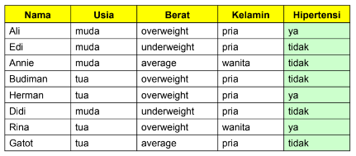
Entropy Data Hipertensi:
P+ = $\frac{3}{8}$
P- = $\frac{5}{8}$
S = $−\frac{3}{8}$ ● $\log_{2}{\frac{3}{8}}$ $−$ $\frac{5}{8}$ ● $\log_{2}{\frac{5}{8}}$ $=$ $0,954$

